Blacklight volleybal toernooi bewijslasten

Voor het toernooi heb ik verschillende taken op mij gehad om mijn profilering te behalen. De bewijslasten vindt u hieronder.

Bewijslast: Gemaakt draaiboek

Bewijslast: Aanbevelingen/advies vervolgeditie + Reflectie en ervaringen profilering

Bewijslast: Dag van het toernooi zelf
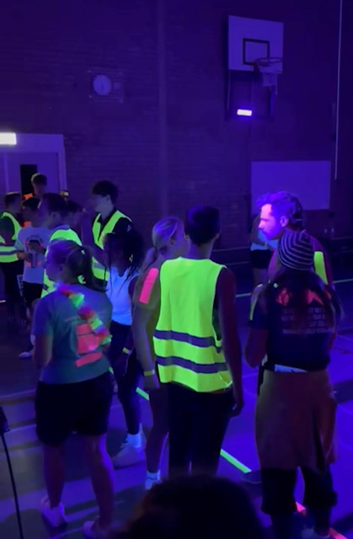
Deelnemers aan het wachten in zaal
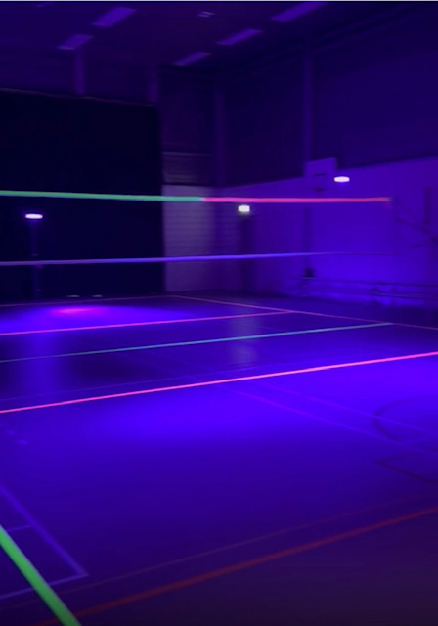
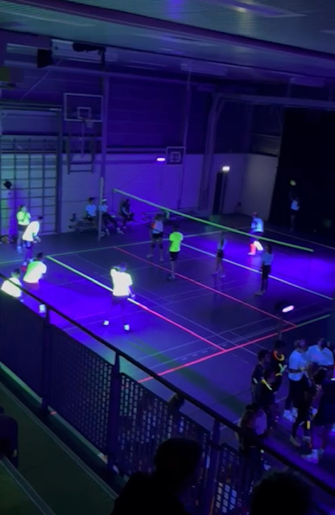
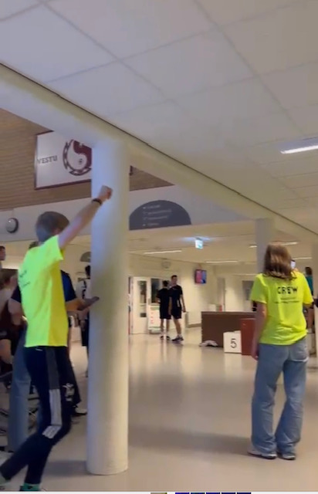
De zaal met glow in the dark tape voor het toernooi begon
Deelnemers aan het volleyballen
Foto bij inschrijfbalie/scorebalie

Urenverantwoording
 | Wat precies? | Uren
Draaiboek maken | Ik verzamelde alle nodige informatie en ordende deze in draaiboek. Dit omvatte planning, locatie, deelnemerslijst, spelregels en de verantwoordelijkheden die iedereen had. Vervolgens feedback verwerking en puntjes op de I zetten waar nodig is. | 10 uur
Vergaderingen bijwonen | Samen met Tine, Nicholas en Evelien sparren over wat er al gedaan is, wat er nog gedaan moet worden, de verantwoordelijken en communicaties die binnen deze organisatie vallen bespreken en elkaar in overleg helpen en ondersteunen waar nodig is. | 5 uur
Helpen op het event zelf | - Helpen opbouwen;  - Zitting nemen bij aanmeldbalie;  - Coördineren van een sportzaal;  - Helpen opruimen van alle sportzalen;  - Overige werkzaamheden, daar waar nodig | 9 uur
Interview Tine + advies schrijven voor de vervolg edities | De projectleidster Tine hoekman interviewen om informatie te achterhalen over het verlopen event van A tot Z. Vervolgens een daarbij horend advies te schrijven voor de vervolgedities. | 4 uur

Bewijslast: Handtekening Tine

